Ficha de la actividad

Título de la unidad | Comentario de gráficos para el DELE C2.
Nivel | C2.
Duración | Una sesión de dos horas.
Objetivos | Preparar la tarea 3 de la prueba 2 del DELE C2.
Destrezas | Expresión escrita.
Contenidos funcionales | Analizar información.
Contenidos léxicos | Verbos para expresar crecimiento, decrecimiento y continuidad.
Contenidos gramaticales | Adverbios modales.
Dinámicas | Individual y gran grupo.
Materiales y recursos | Fotocopias adjuntas.
Secuenciación | Se presenta la tarea con un ejemplo del DELE C2 (ejercicio 1).  Se presentan los tipos de gráficos (ejercicio 2).  Se presentan y practican las reglas para la expresión de porcentajes (ejercicios 3 y 4).  Se proporciona vocabulario para la descripción de gráficos (ejercicios 5, 6 y 7).  Se proporcionan dos modelos de respuestas para su análisis (ejercicios 8, 9 y 10).  El alumno redacta su propia tarea (ejercicio 11).

1 A continuación vamos a preparar la tarea 3 de la prueba 2 del DELE C2. Aquí tienes una descripción de en qué consiste esa tarea:
- Formato de la tarea: La tarea consiste en redactar un texto (informes, artículos, cartas al director, entradas de blog…) que acompañe a las imágenes o textos que se les presentan.
- Extensión del texto: Entre 200 y 250 palabras.
- Focalización: En esta tarea se evalúa la capacidad del candidato para redactar un texto de un género especificado a partir de apoyos gráficos o de estímulos escritos muy breves.
- Tipo de textos: Información gráfica o textual de la que extraiga información para elaborar el texto (gráficos, dibujos, viñetas, frases…).
Aquí tienes un ejemplo:
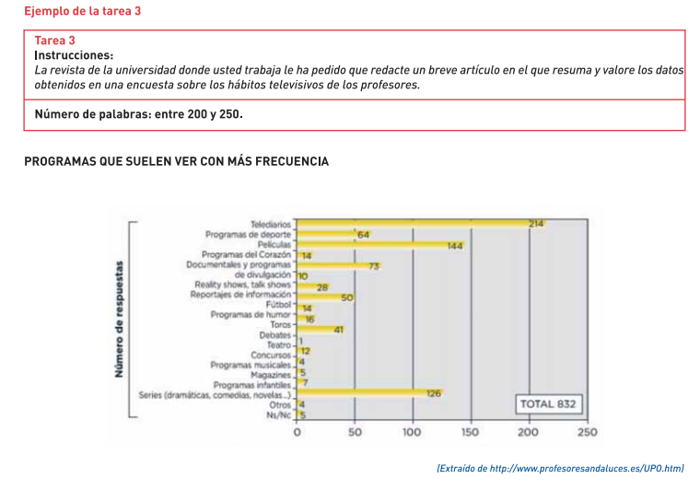

2 ¿Qué es un gráfico? El gráfico es un tipo de fuente que ofrece la información a través de datos numéricos acerca de realidades demográficas, políticas, económicas, etc… Los más frecuentes son los lineales, los de barras y los sectoriales.
- Gráfico lineal. Se utiliza generalmente para representar la evolución en el tiempo de un fenómeno o varios. El valor se representa mediante una línea. La variable tiempo se sitúa en el eje horizontal, y los datos estudiados se miden a través del eje vertical.

- Gráfico de barras. Se suele utilizar cuando se quiere comparar fenómenos en diferentes espacios o tiempos, o también la evolución de un fenómeno en el tiempo. Los datos se representan mediante barras horizontales o verticales. Uno de los ejes representa el fenómeno estudiado, y el otro eje ofrece la medida del mismo.

- Gráfico circular o sectorial. Representa datos que forman parte de un conjunto. El fenómeno estudiado sería el círculo completo, y dentro de él hay unas porciones que representan la participación de cada parte en el total. Cada porción o sector tiene ángulos proporcionales al porcentaje de participación cada parte en el total.
Teniendo en cuenta las definiciones anteriores, indica qué tipo de gráficos son los siguientes.
A
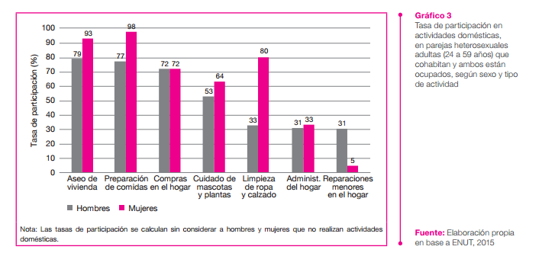

B
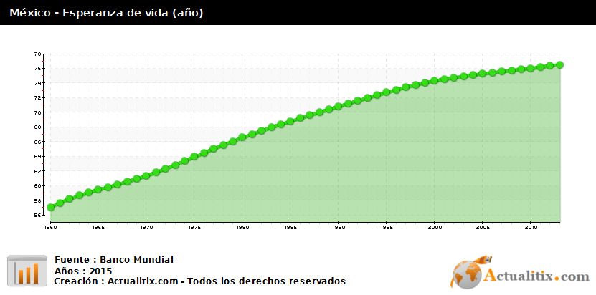

C
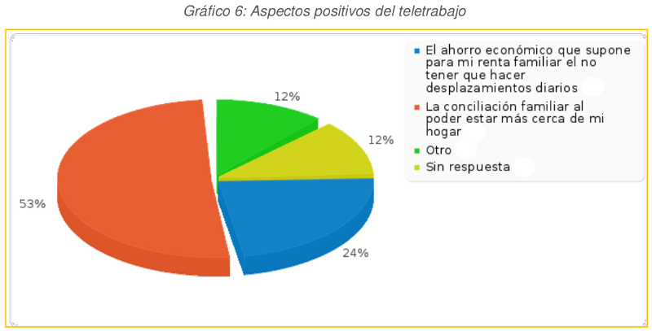

3 Para expresar porcentajes existen las reglas siguientes:
- Se debe emplear el signo de porcentaje (%) con las cifras y por ciento con las cantidades escritas con letras, sin mezclar: 5 %, cinco por ciento, pero no cinco % *.

- Recuerda que por ciento es invariable. Es incorrecto decir ocho por cientos. También es incorrecto decir el ocho porcentaje *.

- Por ciento se escribe separado, excepto cuando funciona como sinónimo de porcentaje. Es un uso sobre todo localizado en el español del área caribeña: El porciento de turistas locales ha aumentado durante la crisis.

- Debe haber un espacio entre la cifra y el signo. Lo correcto es 10 % y no 10% *.

- Un 20 % y el 20 % son sinónimos. La primera forma se emplea más en relación con la economía (Los precios aumentaron un 4 %) y la segunda se usa en los demás contextos (El 45 % de los usuarios respalda la gestión de Fomento con los controladores aéreos).

- Uno solo se sustituye por la forma un cuando acompaña a un sustantivo masculino: no se dice, por ejemplo, uno caballo, sino un caballo; sin embargo, en veintiuno por ciento o treinta y uno por ciento no están acompañando a un sustantivo, sino a la locución por ciento, que comienza con la preposición por y funciona como un adverbio. Por lo tanto, hay que decir veintiuno por ciento y no veintiún por ciento *.

- Para leer 100 % tenemos las siguientes posibilidades: ciento por ciento (preferida en América), cien por ciento y cien por cien (preferida en España). Ciento por cien * no es correcto.
4 En función de las reglas anteriores corrige las siguientes frases:
4.1. El 21% de los hombres en Argentina consume tabaco.
4.2. El 27 por ciento de la población de España estaba en paro en el momento álgido de la crisis.
4.3. En México el diez porciento de la población entre 12 y 65 años ha consumido alguna vez droga.
4.4. El treinta y dos por cientos de la población de Estados Unidos es obesa.
4.5. En Angola la tasa de analfabetismo es del veintiún por ciento.
4.6. El ciento por cien de la población aspira a mejorar su calidad de vida.
4.7. El paro aumentó el 2 % al final de verano.

5 Observa la tendencia que marcan estos gráficos y clasifica los siguientes verbos en el lugar adecuado.
acrecentar - asentarse - aumentar - bajar - caer - crecer – declinar- decrecer - descender – desplomarse - disminuir - estabilizarse – estancarse - incrementarse - mantenerse - menguar - permanecer - remontar – subir

Creciente  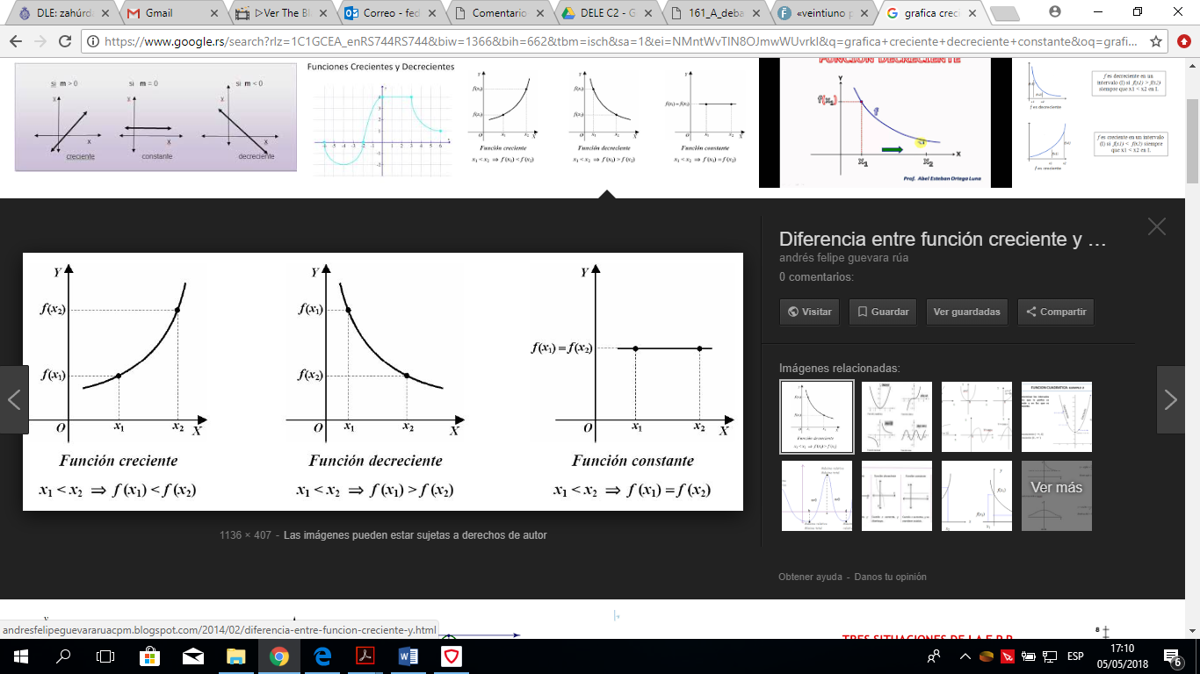 | Decreciente | Constante
-  -  -  -  -  - | -  -  -  -  -  -  -  - | -  -  -  -  -

6 Ahora escribe el sustantivo correspondiente a los verbos anteriores.
Verbo | Sustantivo | Verbo | Sustantivo
Acrecentar |  | Disminuir
Asentarse |  | Estabilizarse
Aumentar |  | Estancarse
Bajar |  | Incrementarse
Caer |  | Mantenerse
Crecer |  | Menguar
Declinar |  | Permanecer
Decrecer |  | Remontar
Descender |  | Subir
Desplomarse

7 Escribe el adjetivo que corresponde a cada adverbio e indica si se refiere a un cambio progresivo o considerable. Los adverbios acabados en –mente solo llevan tilde si el adjetivo del que derivan también la lleva.
Adverbio | Adjetivo | Cambio progresivo | Cambio considerable
Abruptamente | Abrupto |  | X
Bruscamente

Considerablemente

Drásticamente

Escalonadamente

Gradualmente

Incesantemente

Levemente

Ligeramente

Moderadamente

Paulatinamente

Progresivamente

Radicalmente

Repentinamente

Significativamente

Súbitamente

Sustancialmente

8 A continuación tienes un modelo de tarea 3 con dos respuestas. Una ha sido calificada con Apto y otra como No apto. Descubre qué calificación lleva cada una.
Tarea 3
El ministerio de cultura está desarrollando una campaña de fomento de la lectura con el objetivo de acercar la media de lectura de España a la de la Unión Europea. Para orientar la campaña han solicitado un informe sobre los perfiles y hábitos de lectores.
Usted debe elaborar un informe donde recoja la información relevante de los gráficos, haga una valoración de la misma y proponga líneas a seguir para fomentar la lectura.

Número de palabras: entre 200-250.
Gráfico 1
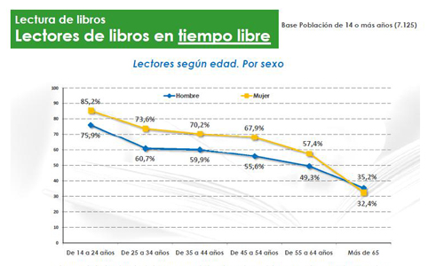
Gráfico 2
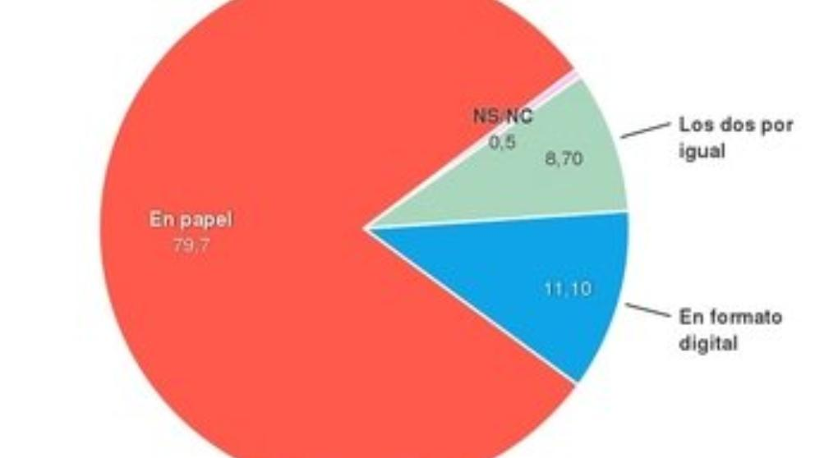
Gráfico 3
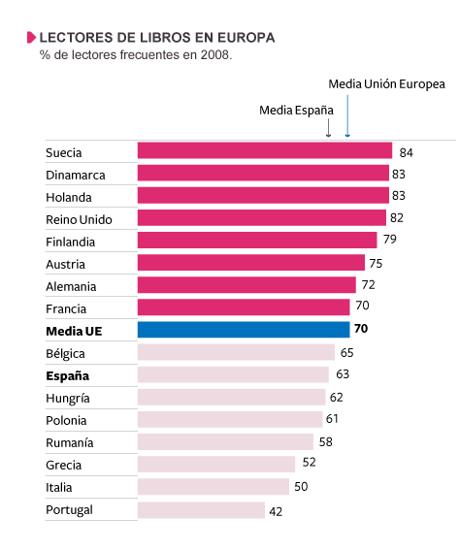
Respuesta A
Los datos muestran que las mujeres leen más que los hombres. España es por debajo de la media de lectores respecto en Europa. Además la mayoría prefieren leer en papel. Los anuncios para hacer que la gente lee más no sirven para nada, según mi opinión. Hay que hacer que la gente compra libros pero tienen que estar baratos. Muchos en mayoría prefieren leer en papel y yo también. La experiencia de lectura en papel es mejor que en ordenador. En España se lee poco y en Suecia y Dinamarca mucho. Eso es porque ahi el clima es frío y la gente se encerra en casa a leer. Sin embargo somos por encima de Grecia y Italia por ejemplo. Si digan que la gente debe leer, eso no funciona. Si te dicen que debes leer, pues no lo haces. Además los libros son caros, habría que hacerlos baratos. Es mejor leer literatura contemporránea. Se lee más facilmente y es más util. Esa es mi conclusión.
165 palabras

Respuesta B
Según las estadísticas que han llegado a nuestro conocimiento, se puede apreciar de forma evidente que en España el hábito de lectura está más arraigado en hombres que en mujeres y que experimenta un descenso paulatino con la edad. A pesar de la digitalización continua, la mayor parte del público lector sigue decantándose por leer en formato papel.
La media de lectores frecuentes en España sigue estando levemente por debajo de la media europea. Según los datos de los que disponemos, parece que hay una tendencia a un mayor hábito de lectura en los países nórdicos, debido quizá a razones meteorológicas o de una mayor presencia de la lectura en el sistema educativo.
Para arraigar el hábito de lectura, proponemos las siguientes medidas: campañas de difusión de la lectura dirigidas también a público adulto y no solo infantil o adolescente; desarrollo de dichas campañas para la tercera edad; difundirlas en medios audiovisuales, prensa escrita y digital; fomento de la lectura desde edades tempranas; integración de la lectura en el sistema educativo; intercambio de libros a través de plataformas en internet; favorecer los libros en formato digital para que el tamaño de las letras no sea un obstáculo para las personas con problemas de visión; observación de las políticas adoptadas en países como Dinamarca, Suecia y Holanda que encabezan el ranking de las naciones con hábitos lectores más desarrollados.
228 palabras
9 Como ves, el primero es No apto. Revísalo y completa la siguiente tabla como si fueras corrector.
Estructura | Corrección gramatical | Corrección ortográfica | Propiedad léxica | Si se ajusta o no a las instrucciones de la tarea
-Un único párrafo sin estructura externa marcada. | -Confusión ser y estar: España es por debajo*… | -Falta de acentos: ahi*. | -Léxico repetitivo y genérico. | -No se ajusta al número de palabras.

10 Después de todo lo anterior, responde a las siguientes cuestiones sobre la Tarea 3 de la Prueba 2 del DELE C2.
 | V | F
10.1. Hay un límite de palabras prefijado.
10.2. La tarea se basa en un texto previo a partir del cual hay que desarrollar una expresión escrita
10.3. Las instrucciones que aparecen en la tarea son solo sugerencias
10.4. Hay que incluir la información de los gráficos en la redacción
10.5. No hay que analizar los documentos gráficos, solo describirlos
10.6. Se evalúa la tarea solo en función de la corrección gramatical y ortográfica

11 Ahora redacta tu propia tarea en función de las indicaciones siguientes.
La revista en la que usted trabaja le ha pedido un artículo sobre la felicidad.
A partir de los gráficos siguientes que recogen la evolución de la felicidad según la edad, los factores que se consideran para ser feliz y la lista de los países más felices del mundo, elabore un artículo en el que se ponga de manifiesto la información más relevante y haga una valoración de la misma.

Número de palabras: entre 200-250.

Gráfico 1
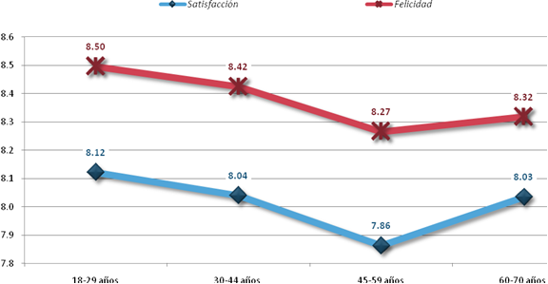

Gráfico 2
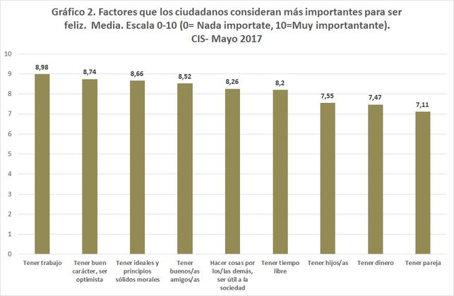
Gráfico 3
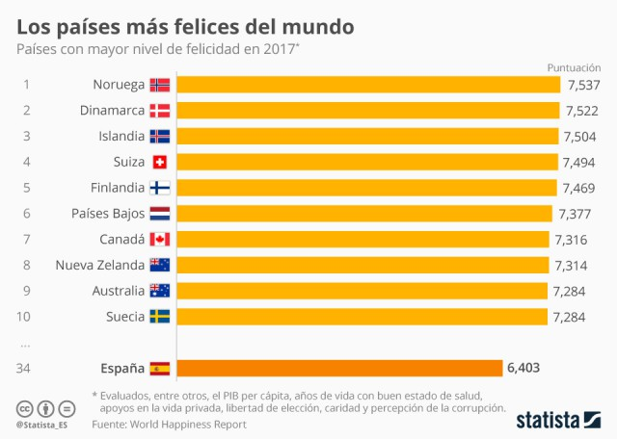
Número de palabras. __

Anexo I Clave de respuestas
Ejercicio 2
Gráfico A: de barras
Gráfico B: lineal
Gráfico C: circular
Ejercicio 3
- Se debe emplear el signo de porcentaje (%) con las cifras y por ciento con las cantidades escritas con letras, sin mezclar: 5 %, cinco por ciento, pero no cinco % *. Fuente: https://www.fundeu.es/consulta/cifras-y-porcentaje-380/

- Recuerda que por ciento es invariable. Es incorrecto decir ocho por cientos. También es incorrecto decir el ocho porcentaje *.

- Por ciento se escribe separado, excepto cuando funciona como sinónimo de porcentaje. Es un uso sobre todo localizado en el español del área caribeña: El porciento de turistas locales ha aumentado durante la crisis. Fuente: https://www.fundeu.es/recomendacion/ciento-por-cien-es-una-expresion-incorrecta-713/

- Debe haber un espacio entre la cifra y el signo. Lo correcto es 10 % y no 10% *. Fuente: https://www.fundeu.es/recomendacion/el-se-escribe-separado-de-la-cifra-a-la-que-acompana-802/

- Un 20 % y el 20 % son sinónimos. La primera forma se emplea más en relación con la economía (Los precios aumentaron un 4 %) y la segunda se usa en los demás contextos (El 45 % de los usuarios respalda la gestión de Fomento con los controladores aéreos). Fuente: https://www.fundeu.es/recomendacion/un-25-y-el-25-significan-lo-mismo-665/

- Uno solo se sustituye por la forma un cuando acompaña a un sustantivo masculino: no se dice, por ejemplo, uno caballo, sino un caballo; sin embargo, en veintiuno por ciento o treinta y uno por ciento no están acompañando a un sustantivo, sino a la locución por ciento, que comienza con la preposición por y funciona como un adverbio. Por lo tanto, hay que decir veintiuno por ciento y no veintiún por ciento *. Fuente: https://www.fundeu.es/recomendacion/veintiuno-por-ciento-no-veintiun-por-ciento-1038/

- Para leer 100 % tenemos las siguientes posibilidades: ciento por ciento (preferida en América), cien por ciento y cien por cien (preferida en España). Ciento por cien * no es correcto. Fuente: https://www.fundeu.es/recomendacion/ciento-por-cien-es-una-expresion-incorrecta-713/
Ejercicio 4
4.1. El 21% de los hombres en Argentina es fumador habitual. Falta espacio entre la cifra y el signo de porcentaje.
4.2. El 27 por ciento de la población de España estaba en paro en el momento álgido de la crisis. Se mezcla cifra con por ciento.
4.3. En México el diez porciento de la población entre 12 y 65 años ha consumido alguna vez droga. Se debe escribir por ciento.
4.4. El treinta y dos por cientos de la población de Estados Unidos es obesa. Por ciento es invariable.
4.5. En Angola la tasa de analfabetismo es del veintiún por ciento. Debe decir veintiuno por ciento.
4.6. El ciento por cien de la población aspira a mejorar su calidad de vida. Debe decir ciento por ciento, cien por ciento o cien por cien.
4.7. El paro aumentó el 2 % al final de verano. Al ser un dato de carácter económico es preferible decir un 2 %.
Ejercicio 5
Creciente | Decreciente | Continua
Acrecentar  Aumentar  Crecer  Incrementarse  Remontar  Subir | Bajar  Caer  Declinar  Decrecer  Descender  Desplomarse  Disminuir  Menguar | Asentarse  Estabilizarse  Estancarse  Mantenerse  Permanecer

Ejercicio 6
Verbo | Sustantivo | Verbo | Sustantivo
Acrecentar | Acrecentamiento | Disminuir | Disminución
Asentarse | Asentamiento | Estabilizarse | Estabilización
Aumentar | Aumento/Aumentación | Estancarse | Estancamiento
Bajar | Bajada | Incrementarse | Incremento
Caer | Caída | Mantenerse | Mantenimiento
Crecer | Crecimiento/crecida | Menguar | Mengua
Declinar | Declinación | Permanecer | Permanencia
Decrecer | Decrecimiento | Remontar | Remonte/remontada
Descender | Descenso | Subir | Subida
Desplomarse | Desplome
Ejercicio 7
Adverbio | Adjetivo | Cambio progresivo | Cambio considerable
Abruptamente | Abrupto |  | X
Bruscamente | Brusco |  | X
Considerablemente | Considerable |  | X
Drásticamente | Drástico |  | X
Escalonadamente | Escalonado | X
Gradualmente | Gradual | X
Incesantemente | Incesante | X
Levemente | Leve | X
Ligeramente | Ligero | X
Moderadamente | Moderado | X
Paulatinamente | Paulatino | X
Progresivamente | Progresivo | X
Radicalmente | Radical |  | X
Repentinamente | Repentino |  | X
Significativamente | Significativo |  | X
Súbitamente | Súbito |  | X
Sustancialmente | Sustancial |  | X

Ejercicio 9
Estructura | Corrección gramatical | Corrección ortográfica | Propiedad léxica | Si se ajusta o no a las instrucciones de la tarea
-Un único párrafo sin estructura externa marcada. | -Confusión ser y estar: España es por debajo*, somos por debajo*.  -Falta de subjuntivo: para hacer que la gente lee*, hay que hacer que la gente compra*.  -Uso incorrecto del subjuntivo: Si digan que la gente debe leer*.  -Falta de diptongación en presente: la gente se encerra*.  Concordancia ad sensum: la mayoría prefieren leer*.  -Errores en las preposiciones: respecto en Europa*. | -Falta de acentos: ahi*, facilmente*, util*.  -Escritura incorrecta: contemporránea*.  -Ausencia de cambio de y por e en y Italia*. | -Léxico repetitivo y genérico. | -No se ajusta al número de palabras.  -No valora los gráficos.  -No establece líneas de actuación para el fomento de la lectura.

Ejercicio 10
 | V | F
10.1. Hay un límite de palabras prefijado. | X
10.2. La tarea se basa en un texto previo a partir del cual hay que desarrollar una expresión escrita |  | X
10.3. Las instrucciones que aparecen en la tarea son solo sugerencias |  | X
10.4. Hay que incluir la información de los gráficos en la redacción | X
10.5. No hay que analizar los documentos gráficos, solo describirlos |  | X
10.6. Se evalúa la tarea solo en función de la corrección gramatical y ortográfica |  | X

Anexo II Bibliografía
Instituto Cervantes. (2014). Nivel C2. Explicación y ejemplo del examen. 06/05/2018, de Instituto Cervantes Sitio web: https://examenes.cervantes.es/sites/default/files/dele_c2_modelo0.pdf
Instituto Cervantes. (2014). Guía del examen DELE C2. 06/05/2018, de Instituto Cervantes Sitio web: https://examenes.cervantes.es/sites/default/files/guia_examen_dele_c2.pdf
Muñoz Basols, J., Gironzetti, E., Pérez, Y. (2013). ¡A debate! Madrid: Edelsa.
Real Academia Española. (2005). Diccionario Panhispánico de dudas. Madrid: Espasa Calpe.
Real Academia Española. (2010). Ortografía. Madrid: Espasa Calpe.
Real Academia Española. (2014). Diccionario de la lengua española. Madrid: Espasa Calpe.

La palabra aparece en el DLE con los dos géneros, gráfico, ca, con el significado siguiente: Dicho de una descripción, de una operación o de una demostración: Que se representa por medio de figuras o signos. U. t. c. s. (usado también como sustantivo). Por lo tanto, se puede decir indistintamente gráfico o gráfica.
Este ejercicio y los dos siguientes son una adaptación de los contenidos en las páginas 62 y 63 de ¡A debate!: Muñoz Basols, J., Gironzetti, E., Pérez, Y. (2013). ¡A debate! Madrid: Edelsa.
La RAE recoge aumentación como: 1. f. Ret. Especie de gradación en que el sentido va de menos a más. 2. f. desus. aumento.
La RAE recoge crecida con el significado de Aumento del caudal de los ríos y arroyos.
La RAE recoge remontada pero con la marca U. m. en leng. deportivo (Usado más en lenguaje deportivo).

